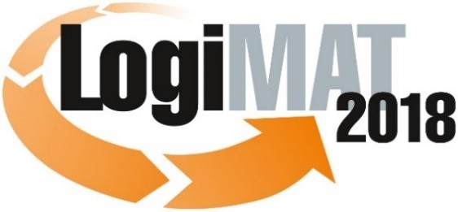
Messe- und Kongress-GmbH
Joseph-Dollinger-Bogen 7
D - 80807 München
Tel.: +49 (0)89 32391-259
Fax: +49 (0)89 32391-246
www.euroexpo.de
www.logimat-messe.de
www.tradeworld.de

16. Internationale Fachmesse für Intralogistik-
Lösungen und Prozessmanagement
13. bis 15. März 2018, Messe Stuttgart

München, 09.01.2018

Presseinformation

FORUM: Verpackungslogistik 4.0
Intelligenter Karton statt schlichter Schachtel

Donnerstag, 15. März 2018 von 10:00 bis 11:30 Uhr, Forum C, Halle 4

Moderation: Sandra Lehmann, Redakteurin LOGISTIK HEUTE, HUSS-VERLAG GmbH, München

Augmented Reality, Beacons, gedruckte Elektronik: Die Digitalisierung wird die Logistik umwälzen. Spannend wird das aktuell in einem bisher oft unterschätzten Bereich der Supply Chain: der Verpackungslogistik. Dabei liegen gerade in der intelligenten Transportverpackung Chancen für eine optimierte Lieferkette und zufriedene Kunden. Denn ohne die robusten und vielseitigen Hüllen aus Papier und Pappe läuft wenig in der Supply Chain. Aber wie kann sich die Transportverpackung an den digitalen Wandel anpassen? Und wie wird der Karton 4.0 konkret aussehen?

Wie der Verband der Wellpappen-Industrie (VDW) in Zusammenarbeit mit dem Fraunhofer-Institut für Materialfluss und Logistik IML, Dortmund, im Sommer 2017 in einer Studie herausfand, wird die Transportverpackung nicht nur zum Informationsträger werden. Sie wird laut VDW zukünftig selbst Informationen generieren, kommunizieren und ihre Inhalte selbstständig überwachen.

Transportverpackungen von morgen werden der Studie zufolge außerdem über alle Stufen der Lieferkette hinweg miteinander kommunizieren und dabei zielführende Entscheidungen treffen – was für Menschen aufgrund der großen Komplexität der Datenbasis irgendwann nicht mehr möglich sein wird. Gelingen soll das laut der Experten vom Fraunhofer IML durch den Einfluss von Sensorik zur Transportüberwachung, AutoID-Systeme, 3D-Druck, Fingerprint- und ID-Verfahren für Papier und Pappe sowie autonome Transportsysteme.

Das Forum „Verpackungslogistik 4.0“ zeigt, wie smart Verpackung & Co. bereits sind und welche Vorteile sie Nutzern bieten können. Dabei soll auch geklärt werden, welche technologischen Entwicklungen für die Transportverpackung relevant sind und was die intelligenten Schachteln für die digitale Logistik von morgen leisten müssen. Außerdem soll in der Diskussion mit Experten geklärt werden, wo derzeit noch Nachholbedarf besteht.

Hinweis: Für den redaktionellen Inhalt dieser Meldung ist das Unternehmen bzw. Institut verantwortlich, das dieses Forum veranstaltet.

